**PRAKTIKUM MCS BAB 4**

**State Management Provider**

**PENDAHULUAN**

Pada praktikum MCS bab 4 akan belajar State Management Provider. Dalam flutter segala bentuk kondisi, aksi, perpindahan/perubahan data ataupun segala sesuatu yang sekiranya akan mempengaruhi tampilan di sebut State. Sehingga State Management adalah cara dari aplikasi untuk mengatur, mengelola dan menangani state secara efisien terutama saat data atau state tersebut melibatkan beberapa widget.

Flutter menyediakan banyak package untuk State Management, diantaranya adalah setstate, provider, bloc, getx ataupun riverpod. Provider merupakan salah satu package State Management yang menawarkan efisiensi, kesederhanaan dan fleksibilitas dalam hal mengelola state yang melibatkan beberapa widget tanpa harus melewati widget secara manual. Berikut perbedaannya

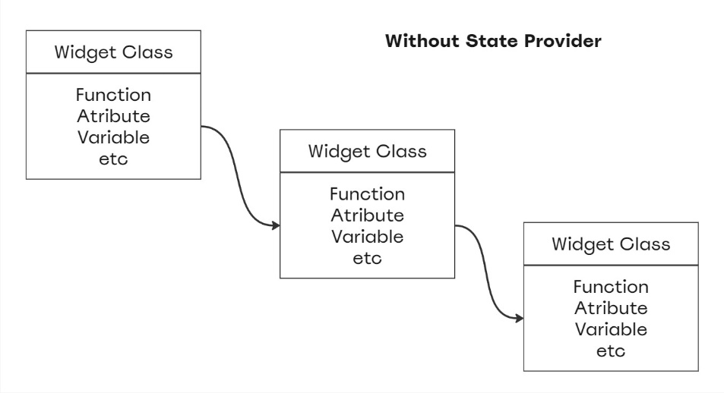

Tanpa provider proses flow atau alur state panjang karena bussines logic tergabung dengan UI. Penggabungan tersebut akan membuat state harus diturunkan secara manual menggunakan constructor atau widget parameter dari widget induk ke widget anaknya (metode ini disebut prop drilling). Semakin kompleks dan dalam susunan hirarki widget pada suatu aplikasi maka semakin banyak level yang harus di lewati state tersebut meskipun diantaranya tidak membutuhkan state tersebut. Hal akan membuat code menjadi rumit dan sulit untuk di maintenance. Flow di dalamnya pun menjadi tidak efisien

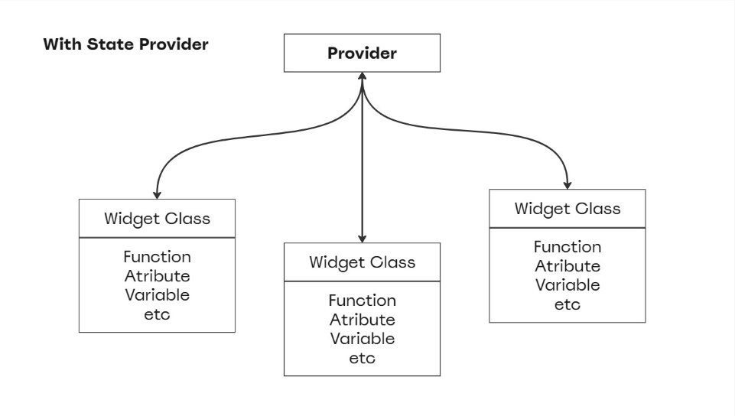

Sedangkan saat menggunakan provider, bussines logic akan dibuat terpisah dari UI. State akan dikelola secara terpusat sehingga dapat diakses oleh widget manapun tanpa harus melewati widget induk terlebih dahulu. Provider memungkinkan widget untuk mendengar (listen) state yang ada tanpa harus meneruskan data melalui constructor atau parameter.

Aplikasi yang akan dibuat pada bab 4 ini adalah aplikasi input data sederhana yang akan menggunakan provider untuk mengelola statenya. Meskipun dapat menginput data, aplikasi ini tidak berfokus pada bagaimana data disimpan seperti pada bab sebelumnya. Sehingga data hanya disimpan pada sebuah List. Fokus dari aplikasi ini adalah bagaimana cara menerapkan dan menggunakan provider untuk mengelola state dengan memisahkan bussines logic dengan UI.

**PRAKTIKUM BAB 4**

Tampilan aplikasi yang akan dibangun

**Penjelasan cara kerja aplikasi akan diterangkan oleh Penanggung Jawab (PJ)**

Buatlah *project flutter* baru pada android studio dan pilihlah tempat untuk menyimpan *project* tersebut. Setelah *project* selesai terbentuk, buatlah beberapa file **.dart** di dalam folder ***lib*** dan tambahkan beberapa *package* berikut ke dalam file **pubspec.yaml**

**(foto)**

Buat model sebagai kerangka dari List yang akan menghandle data yang akan di input dengan menambahkan barisan code pada file model.dart

**import** 'dart:io' as io**;**

**class** Model**{**

io**.**File**?** image**;**

**int?** npm**;**

String**?** name**;**

String**?** desc**;**

Model**({**

required **this.**image**,**

required **this.**npm**,**

required **this.**name**,**

required **this.**desc**,**

**});**

**}**

Class ini digunakan untuk merepresentasikan data yang nanti akan digunakan atau diinputkan oleh user. Class model ini terdiri dari properti yang berisi nama dari variabel beserta tipe datanya seperti variabel image yang berupa io file (input/output file), npm yang berupa int (angka), serta name dan desc yang merupakan string. Properti ini seperti melakukan inisialisasi variabel untuk data yang akan digunakan nanti sehingga dapat lebih terstruktur dan mudah untuk dimanupulasi

Selain properti, terdapat constructor yang menginisialisasi properti ketika ada objek baru dibuat. Ketika sistem akan membuat object baru (dalam contoh kasus ini user menginputkan data baru) constructor ini akan dipanggil dan memastikan semua data terisi karena menggunakan kata kunci required.

Kemudian buka file app_provider.dart dan tambahkan kode berikut

**import** 'package:flutter/material.dart'**;**

**import** 'package:image_picker/image_picker.dart'**;**

**import** 'dart:io' as io**;**

**import** 'package:mcs_bab_4/models/model.dart'**;**

**import** 'package:mcs_bab_4/screens/profile_screen.dart'**;**

**class** AppProvider extends ChangeNotifier**{**

List**<**Model**>** data **=** **[];**

io**.**File**?** image**;**

ImagePicker imagePicker **=** ImagePicker**();**

TextEditingController inputNpmController **=** TextEditingController**();**

TextEditingController inputNameController **=** TextEditingController**();**

TextEditingController inputDescController **=** TextEditingController**();**

String npmLabel **=** 'Npm :'**;**

String nameLabel **=** 'Name :'**;**

String descLabel **=** 'Desc :'**;**

**int?** index**;**

io**.**File**?** imageProfile**;**

**int?** npm**;**

String**?** name**;**

String**?** desc**;**

@**override**

**void** dispose**(){**

**super.**dispose**();**

inputNpmController**.**dispose**();**

inputNameController**.**dispose**();**

inputDescController**.**dispose**();**

**}**

imageFromCamera**()** async**{**

XFile**?** pickedFile **=** await imagePicker**.**pickImage**(**source**:** ImageSource**.**camera**);**

io**.**File image **=** io**.**File**(**pickedFile**!.**path**);**

**this.**image **=** image**;**

notifyListeners**();**

**}**

imageFromGallery**()** async**{**

XFile**?** pickedFile **=** await imagePicker**.**pickImage**(**source**:** ImageSource**.**gallery**);**

io**.**File image **=** io**.**File**(**pickedFile**!.**path**);**

**this.**image **=** image**;**

notifyListeners**();**

**}**

addData**()** async**{**

data**.**add**(**

Model**(**

image**:** image**,**

npm**:** **int.**parse**(**inputNpmController**.**text**),**

name**:** inputNameController**.**text**,**

desc**:** inputDescController**.**text**,**

**));**

image **=** **null;**

inputNpmController**.**text **=** ""**;**

inputNameController**.**text **=** ""**;**

inputDescController**.**text **=** ""**;**

notifyListeners**();**

**}**

deleteData**({**

required BuildContext context**,**

**})** async**{**

await data**.**removeAt**(**index**!);**

Navigator**.**pop**(**context**);**

notifyListeners**();**

**}**

goToProfileScreen**({**

required BuildContext context**,**

required **int** index**,**

required Model model**,**

**})** async**{**

**this.**index **=** index**;**

imageProfile **=** await model**.**image**;**

npm **=** await model**.**npm**;**

name **=** await model**.**name**;**

desc **=** await model**.**desc**;**

Navigator**.**push**(**

context**,**

MaterialPageRoute**(**builder**:** **(**context**)** **=>** **const** ProfileScreen**(),),**

**);**

notifyListeners**();**

**}**

**}**

Secara garis besar, file ini berisi class dengan nama AppProvider yang berfungsi untuk mengelola bussines logic termasuk state menggunakan ChangeNotifier yang nantinya akan memberi tau widget lain kalau terjadi perubahan state yang nantinya akan mempengaruhi tampilan UI. Class ini juga akan menangani controller dan fungsi dari masing masing widget utama pada aplikasi ini. Blok awal kode merupakan inisialisasi properti seperti inisialisasi List sebagai wadah penyimpanan data inputan user, nama variabel sampai controller widget.

Blok selanjutnya yaitu method dispose() yang akan menjalankan fungsi pembersihan (dispose) controller dari textfield saat sudah tidak digunakan untuk mencegah kebocoran memori.

Penjelasan tiap fungsi/method yang ada:

* Method imageFromCamera() yang bersifat asynchronous. Method ini menangani pengambilan gambar dari kamera. Setelah gambar diambil, gambar tersebut akan disimpan kedalam properti (variabel) image dan memanggil notifyListeners() untuk memberitau widget (disebut: consumer) yang menggunakan method ini bahwa telah terjadi perubahan state.
* Method imageFromGallery() memiliki fungsi dan cara kerja yang sama persis seperti method imageFromCamera(), pembedanya adalah method ini memungkinkan pengguna untuk memilih gambar dari aplikasi galeri di perangkat.
* Method addData() bersifat asynchronous. Method ini berfungsi untuk menangani proses tambah data ke dalam list sesuai dengan struktur list yang sudah di inisialisasi pada model dengan mengambil inputan dari user. Setelah list dibuat, input field akan di reset lagi menjadi kosong.
* Method deleteData() bersifat asynchronous. Method ini berfungsi untuk menangani proes hapus data list berdasarkan index Setelah data dihapus, halaman atau screen tersebut akan ditutup menggunakan Navigator.pop(context);
* Method goToProfileScreen() bersifat asynchronous. Method ini berfungsi untuk menangani perpindahan halaman ke halaman detail profile. Method ini mengambil data berdasarkan index-nya dan menyinpan ke variabel sementara untuk dibawa ke ProfileScreen menggunakan Navigator.push()

Selanjutnya tambahkan baris code pada file input_screen.dart

**import** 'package:flutter/material.dart'**;**

**import** 'package:mcs_bab_4/models/model.dart'**;**

**import** 'package:mcs_bab_4/providers/app_provider.dart'**;**

**import** 'package:provider/provider.dart'**;**

**class** InputScreen extends StatelessWidget **{**

**const** InputScreen**({super.**key**});**

@**override**

Widget build**(**BuildContext context**)** **{**

**return** Consumer**<**AppProvider**>(**

builder**:** **(**context**,** appProvider**,** child**)** **{**

**return** Scaffold**(**

appBar**:** AppBar**(**title**:** **const** Text**(**"MCS Bab 4"**),),**

**body:** ListView**(**

children**:** **[**

**const** SizedBox**(**height**:** 14**,),**

Center**(**

child**:** Container**(**

width**:** MediaQuery**.**of**(**context**).**size**.**width**/**3**,**

height**:** MediaQuery**.**of**(**context**).**size**.**width**/**3**,**

decoration**:** BoxDecoration**(**

borderRadius**:** BorderRadius**.**circular**(**100**),**

border**:** Border**.**all**(**color**:** Colors**.**black**,** width**:** 1**,),**

// color: Colors.red,

**),**

child**:** ClipRRect**(**

borderRadius**:** BorderRadius**.**circular**(**100**),**

child**:** appProvider**.**image **!=** **null?**

Image**.**file**(**appProvider**.**image**!,** fit**:** BoxFit**.**fill**,)** **:**

**const** Center**(**child**:** Text**(**"upload photo"**)),**

**)**

**),**

**),**

**const** SizedBox**(**height**:** 14**,),**

Row**(**

mainAxisAlignment**:** MainAxisAlignment**.**center**,**

children**:** **[**

GestureDetector**(**

child**:** **const** Icon**(**Icons**.**camera**),**

onTap**:** **()** async**{**await appProvider**.**imageFromCamera**();},**

**),**

GestureDetector**(**

child**:** **const** Icon**(**Icons**.**image**),**

onTap**:** **()** async**{**await appProvider**.**imageFromGallery**();},**

**),**

**],**

**),**

**const** SizedBox**(**height**:** 14**,),**

//input npm

Container**(**

margin**:** **const** EdgeInsets**.**symmetric**(**horizontal**:** 18**),**

child**:** TextFormField**(**

controller**:** appProvider**.**inputNpmController**,**

decoration**:** InputDecoration**(**

label**:** Text**(**appProvider**.**npmLabel**),**

**),**

**),**

**),**

**const** SizedBox**(**height**:** 14**,),**

//input name

Container**(**

margin**:** **const** EdgeInsets**.**symmetric**(**horizontal**:** 18**),**

child**:** TextFormField**(**

controller**:** appProvider**.**inputNameController**,**

decoration**:** InputDecoration**(**

label**:** Text**(**appProvider**.**nameLabel**),**

**),**

**),**

**),**

**const** SizedBox**(**height**:** 14**,),**

//input desc

Container**(**

margin**:** **const** EdgeInsets**.**symmetric**(**horizontal**:** 18**),**

child**:** TextFormField**(**

controller**:** appProvider**.**inputDescController**,**

decoration**:** InputDecoration**(**

label**:** Text**(**appProvider**.**descLabel**),**

**),**

maxLines**:** 2**,**

**),**

**),**

**const** SizedBox**(**height**:** 40**,),**

Center**(**

child**:** GestureDetector**(**

child**:** Container**(**

padding**:** **const** EdgeInsets**.**symmetric**(**

vertical**:** 14**,** horizontal**:** 18**,**

**),**

decoration**:** BoxDecoration**(**

color**:** **const** Color**(**0xff0F6292**),**

borderRadius**:** BorderRadius**.**circular**(**50**)**

**),**

child**:** **const** Text**(**

"add data"**,** style**:** TextStyle**(**color**:** Colors**.**white**),**

**),**

**),**

onTap**:** **(){**appProvider**.**addData**();},**

**),**

**),**

**const** SizedBox**(**height**:** 40**,),**

ListView**.**builder**(**

itemCount**:** appProvider**.**data**.**length**,**

shrinkWrap**:** **true,**

physics**:** **const** NeverScrollableScrollPhysics**(),**

itemBuilder**:** **(**context**,** index**)** **{**

Model model **=** appProvider**.**data**[**index**];**

**return** Container**(**

margin**:** **const** EdgeInsets**.**symmetric**(**vertical**:** 6 **,**horizontal**:** 20**),**

child**:** Row**(**

mainAxisAlignment**:** MainAxisAlignment**.**spaceBetween**,**

children**:** **[**

Text**(**"${model.npm}"**,),**

GestureDetector**(**

child**:** **const** Icon**(**Icons**.**arrow_forward**),**

onTap**:** **()** **=>** appProvider**.**goToProfileScreen**(**

context**:** context**,**

index**:** index**,**

model**:** model**,**

**),**

**)**

**],**

**),**

**);**

**},**

**)**

**],**

**),**

**);**

**},**

**);**

**}**

**}**

File ini berisi class dengan nama InputScreen yang merupakan widget consumer dari AppProvider (dari file app_provider.dart). hal ini ditandai dengan penggunaan keyword Consumer**<**AppProvider**>** pada saat awal pembuatan widget. Tidak ada penulisan bussines logic pada file ini, fungsi dari file ini sepenuhnya menangani tampilan form input data untuk user. Bussines logic akan di tangani oleh AppProvider sehingga setiap widget yang memerlukan bussines logic dapat memanggil fungsi pada AppProvider. Sebagai consumer dari AppProvider, widget pada file ini dapat bereaksi terhadap perubahan state tanpa perlu state management manual didalam masing masing widget child didalamnya.

Penggunaan provider pertamakali dapat dilihat pada fitur upload gambar. Fungsi yang menangai proses upload gambar sudah di definisikan pada class AppProvider sehingga pada widget button (GestureDetector) hanya perlu memanggil fungsi tersebut pada provider dan saat sistem mendeteksi adanya perubahan data (file terupload), sistem akan mengirimkan pemberitahuan telah terjadi perubahan state melalui notifyListener() pada fungsi tersebut. Begitu juga penerapan pada widget lain seperti textformfield, button gesture detector “add data” dan juga gesture detector untuk pindah ke profile screen.

Tambahkan kode pada file profile_screen.dart

**import** 'package:flutter/material.dart'**;**

**import** 'package:mcs_bab_4/providers/app_provider.dart'**;**

**import** 'package:provider/provider.dart'**;**

**class** ProfileScreen extends StatelessWidget **{**

**const** ProfileScreen**({super.**key**});**

@**override**

Widget build**(**BuildContext context**)** **{**

**return** Consumer**<**AppProvider**>(**

builder**:** **(**context**,** appProvider**,** child**)** **{**

**return** Scaffold**(**

appBar**:** AppBar**(**

title**:** **const** Text**(**"Mhs Profile"**),**

actions**:** **[**

IconButton**(**

onPressed**:** **()** **=>** appProvider**.**deleteData**(**context**:** context**),**

icon**:** **const** Icon**(**Icons**.delete),**

**),**

**const** SizedBox**(**width**:** 8**,)**

**],**

**),**

**body:** SingleChildScrollView**(**

child**:** Center**(**

child**:** Column**(**

children**:** **[**

Image**.**file**(**appProvider**.**imageProfile**!),**

**const** SizedBox**(**height**:** 20**,),**

Text**(**"${appProvider.npm!}"**),**

**const** SizedBox**(**height**:** 20**,),**

Text**(**"${appProvider.name}"**),**

**const** SizedBox**(**height**:** 20**,),**

Text**(**"${appProvider.desc}"**),**

**],**

**),**

**),**

**)**

**);**

**},**

**);**

**}**

**}**

File profile_screen.dart ini memiliki fungsi utama yang sama persis dengan input_screen yaitu hanya menangani tampilan dari program. Pada file ini akan menampilkan detail dari data yang dibawa saat berpindah halaman dari input_screen ke profile_screen. Sebagai consumer dari AppProvider, dapat dilihat tidak ada penulisan proses logika pada file ini. Logika untuk membawa data list berdasarkan index dari halaman satu ke halaman lain sudah di tangani sepenuhnya oleh AppProvider. File ini hanya perlu memanggil property yang berisi data yang sudah di bawa.

**LAPORAN PENDAHULUAN (LP)**

**LAPORAN AKHIR (LA)**